- Bericht Simmental Zeitung BOMT

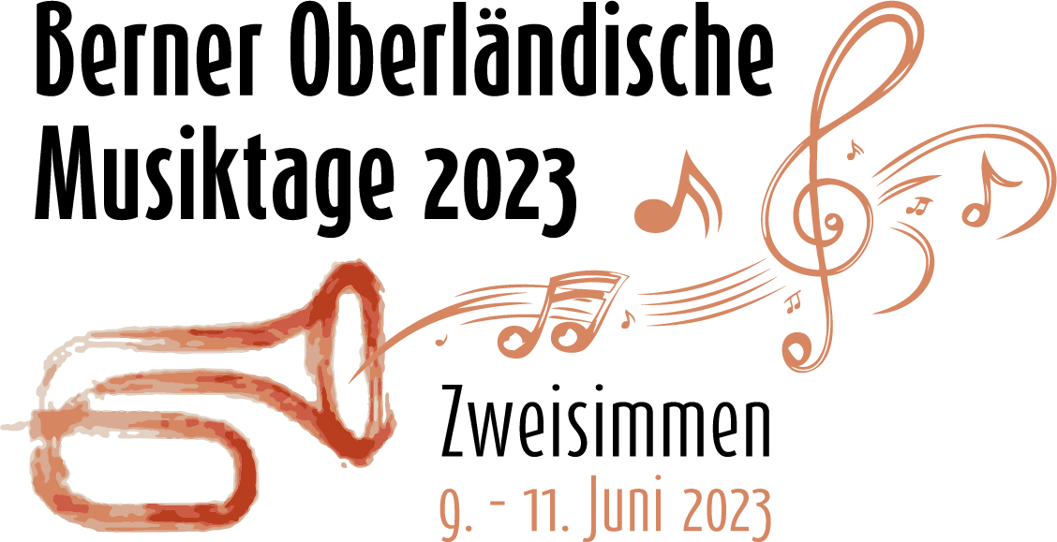

Organisation als grosse Herausforderung
Damit an den 32. Berner Oberländischen Musiktagen mit dem 125-Jahr-Jubiläum der Musikgesellschaft Zweisimmen vom 09. – 11. Juni 2023 alles reibungslos klappt, haben die Arbeiten schon vor langer Zeit begonnen.
Die Musikgesellschaft Zweisimmen als durchführender Verein hat sich beim Berner Oberländischen Musikverband im Oktober 2019 um die Durchführung der Musiktage beworben und an der Delegiertenversammlung im Oktober 2020 dann auch den Zuschlag erhalten.
Parallel dazu galt es, ein OK zusammenzustellen und mit der Organisation zu beginnen. Erfreulicherweise haben sich Vereinsmitglieder bereit erklärt, diese Herausforderung anzunehmen. Es sind dies: Vreni Allenbach (Tombola), Madlaina Caviezel (Sekretariat), Marcel Grütter (Finanzen), Chantal Janzi (Musikalisches), Hanspeter Janzi (Musikalisches), Nadja Kunz (Vize-Präsidium/Ehrengäste), Rachel Müller (Gastronomie), Jacqueline Rhyn (Gastronomie), Corine Schranz (Unterhaltung), Walter Siegenthaler (Sicherheit), Beatrice Stalder (Personal), Vreni Sulliger (Tombola) und Beatrice Zeller (Präsidium). Zusätzlich haben sich Bernhard Fähnrich (Infrastrukturen) und Martin Feuz (Marketing/Werbung) ebenfalls bereit erklärt, mitzuhelfen. Unterstützt werden wir von Martin Schneider (Präsident Berner Oberländer Musikverband) und Sven Mosimann (Musikkommissionspräsident BOMV), wofür wir sehr dankbar sind.
Seit Juni 2019 haben wir uns bisher zu 13 Sitzungen und zahlreichen zusätzlichen Besprechungen getroffen. Und obwohl wir auf die Unterlagen der vorherigen Musiktage zugreifen dürfen, sind die Vorbereitungen herausfordernd. Als Beispiel sei das Ressort Musikalisches erwähnt. Zuerst die Einteilung der Musikvereine: wer spielt an welchem Tag, wer kann nur am Samstag oder nur am Sonntag teilnehmen, welche Musikanten spielen gleichzeitig in mehr als einem Verein. Dann gilt es die Lokalität der Konzertvorträge einzuteilen: je nach Anzahl Musikanten finden die Vereine in der Reformierten Kirche oder im Gemeindesaal genügend Platz. Hinzu kommen die Organisation der Ausstattung der Konzert- und Einspiellokale mit Schlagzeugmaterial und Notenständern und vieles mehr. Beim Ressort Personal gilt es die „richtigen“ Helfer am richtigen Ort, zur richtigen Zeit und in genügender Anzahl einzuteilen. Auch dies ist keine leichte Aufgabe. So haben alle Ressorts und alle OK-Mitglieder ihre grossen Herausforderungen und zahlreichen Arbeiten. Aber ich bin überzeugt, dass wir dies gemeinsam schaffen werden und uns gegenseitig auch weiterhin unterstützen werden. So dass dann an den 32. Berner Oberländischen Musiktagen dass wirklich alles reibungslos klappt.
